Esercitazione n. 1a
Cosa fare |  |  |  | Come fare
Avviare il computer |  |  |  | Premere il pulsante di accensione del computer (anche quello del monitor) e attendere il caricamento del sistema operativo.
Individuare il desktop |  |  |  | Il desktop è la scrivania virtuale sulla quale ci sono gli oggetti grafici che consentono le operazioni |  |  |  |  | 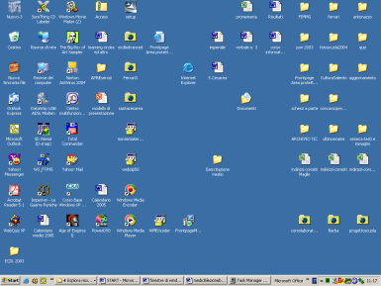
Individuare la barra delle applicazioni |  |  |  | La barra delle applicazioni è posta in basso al desktop e contiene il pulsante Start oltre ad altre sottobarre
Il menu Start |  |  |  | Cliccando sul pulsante Start sulla barra delle applicazioni si apre il menu relativo

Per attivare uno dei comandi cliccare sopra il pulsante.

Pulsanti presenti nel menu START:
- Tutti i programmi
- Documenti
- Immagini
- Musica
- Risorse del computer (visualizza le unità presenti nel sistema, dischi e periferiche)
- Pannello di controllo
- Guida in linea
- Cerca (ricerca di un file o di una cartella)
- Esegui (attiva un’applicazione)
- Disconnetti (consente di disconnettersi rapidamente e connettersi al sistema di nuovo utilizzando un nome utente differente)
- Spegni computer
Spegnere il computer usando la procedura corretta |  |  |  | Fare clic sul pulsante Start  Cliccare su Spegni computer  Cliccare nella finestra successiva sull’opzione Spegni.  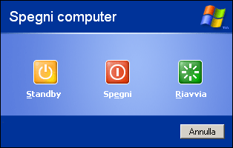
Riavviare il computer |  |  |  | Fare clic sul pulsante Start  Cliccare su Spegni computer  Cliccare nella finestra successiva sull’opzione Riavvia.
La tastiera |  |  |  | Vedere Fotocopie allegate
Chiudere un’applicazione che non risponde |  |  |  | Premere contemporaneamente i tasti CTRL+ALT+CANC  Nella finestra di dialogo cliccare sulla scheda Applicazioni  Cliccare sul programma che non risponde per selezionarlo  Cliccare su Termina operazione |  |  |  |  | 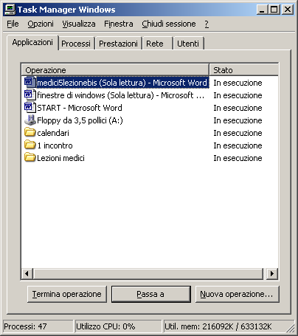
Rilevare requisiti di sistema |  |  |  | Fare clic sul pulsante Start  Cliccare su Pannello di controllo  (Se si è in modalità XP, cliccare su Prestazioni e manutenzione)  Fare doppio clic sull’icona Sistema |  |  |  |  | 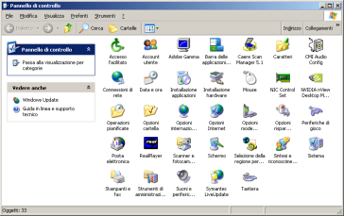
 |  |  |  | Cliccare sulla scheda Generale  Leggere le proprietà di sistema  Sistema operativo  CPU  Ram  Premere il pulsante OK |  |  |  |  | 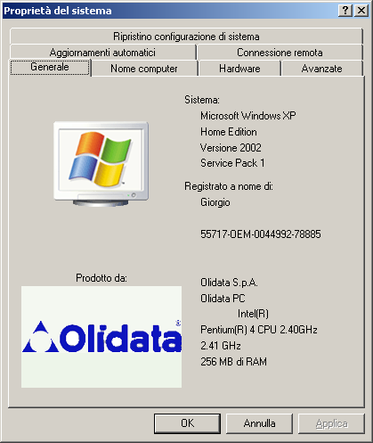
Modificare la configurazione del desktop del computer |  |  |  | Cliccare sul pulsante Start  Cliccare su Pannello di controllo  (Se si è in modalità XP, cliccare su Aspetto e temi)  Fare doppio sull’icona Schermo
Cliccare sulle schede della finestra Proprietà-Schermo per selezionarle |  | 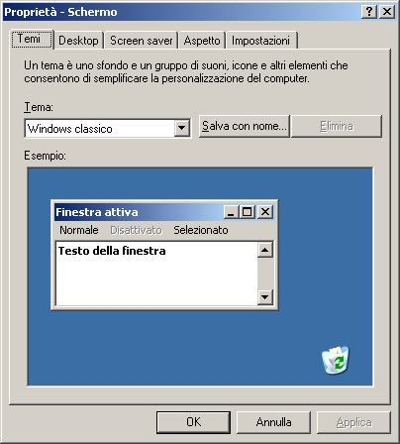 | 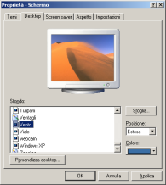 |  | 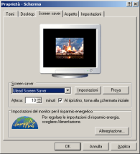 |  |  | 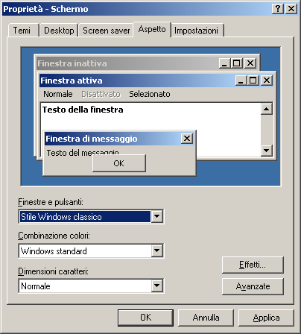 |  |  | 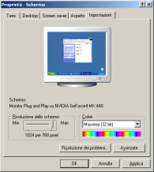

Dopo aver effettuato i cambiamenti

- cliccare su Applica per mantenere aperta la finestra e applicare i cambiamenti

- Cliccare su OK per applicare i cambiamenti e chiudere la finestra
 |  | Temi | Desktop |  | Screen Saver |  |  | Aspetto |  |  | Impostazioni

Individuare i vari elementi di una finestra di Windows XP – 1b
L’icona della finestra con il menu contestuale |  |  |  |  |  |  | Pulsanti di controllo
 |  |  |  |  |  |  | Riduci a icona |  |  | Ingrandisci |  | Chiudi la finestra
 |  |  |  |  |  |  |  |  |  | Ripristino in basso
Barra del titolo |  |  |  |  |  |  |  |  |  |  |  | Barra di scorrimento verticale
Barra dei Menu
Barra degli strumenti
Barra degli indirizzi
Zona di sinistra (con comandi e opzioni)
Barra di stato
 | Barra di scorrimento orizzontale |  |  |  |  | Area del contenuto della finestra

